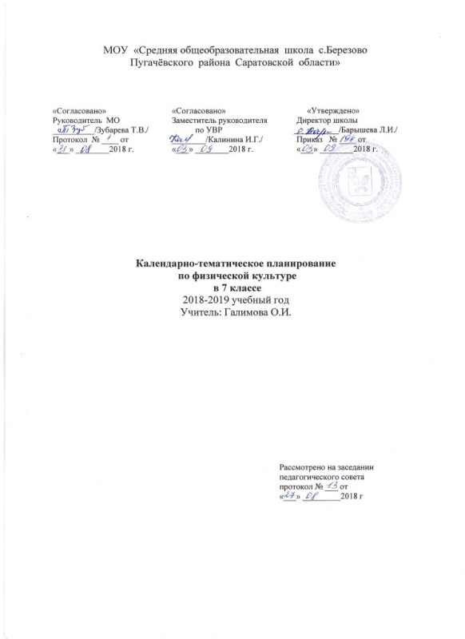

Календарно-тематическое планирование 7 класс
№ п/п | Тема урока | Количество часов | Календарные сроки |  | Примечание
 |  |  | План | Факт
Легкая атлетика 16 часов

1 | Основы знаний  Инструктаж по технике безопасности | 1 | 4.09
2 | Спринтерский бег. Линейные эстафеты  Развитие скоростных качеств. | 1 | 5.09
3 | Стартовый разгон. Старты из различных положений | 1 | 8.09
4 -5 | Высокий старт. Эстафетный бег | 2 | 11.09,12.09
6 -7 | Финальное усилие. Финиширование. Эстафеты. | 2 | 15.09,18.09
8 | Развитие скоростных способностей. Челночный бег | 1 | 19.09
9-10 | Развитие скоростной выносливости. Правила соревнований | 2 | 22.09,25.09
11 | Развитие скоростно-силовых способностей. Беговые упражнения | 1 | 26.09
12 | Метание мяча на дальность. | 1 | 29.09
13 | Метание мяча на дальность. Правила соревнований в метании | 1 | 2.10
14 -15 | Прыжки.  Развитие силовых способностей и прыгучести. | 2 | 3.10,6.10
16 | Прыжок в длину с разбега с 7-9 шагов. | 1 | 9.10
Кроссовая подготовка 10 часов

17-18 | Длительный бег  Развитие выносливости. | 2 | 10.10,13.10
19 | Развитие силовой выносливости. Бег по дистанции | 1 | 16.10
20-21 | Преодоление препятствий. Спортивная игра «Лапта» | 2 | 17.10,20.10
22-23 | Кроссовая подготовка. Кросс 1500м | 2 | 23.10,24.10
24 | Гладкий бег. Бег по дистанции | 1 | 27.10
25-26 | Переменный бег | 2 | 6.11,7.11
Баскетбол 21час

27-28 | Баскетбол. Т.Б. на уроке  Стойки и передвижения, повороты, остановки. | 2 | 10.11,13.11
29 | Ловля и передача мяча. Правила игры | 1 | 14.11
30-31 | Ловля и передача мяча в парах. | 2 | 17.11,20.11
32 | Ведение мяча. Терминология игры | 1 | 21.11
33-34 | Ведение мяча в высокой и низкой стойке. Мини -баскетбол | 2 | 24.11,27.11
35-36 | Бросок мяча .Учебная игра | 2 | 28.11,1.12
37-38 | Тактика свободного нападения. Перехват мяча | 2 | 4.12,5.12
39-40 | Вырывание и выбивание мяча. | 2 | 8.12,11.12
41-42 | Позиционное нападение | 2 | 12.12,15.12
43-44 | Нападение быстрым прорывом. Учебная игра | 2 | 18.12,19.12
45-46 | Сочетание приемов ведения, остановки ,броска | 2 | 22.12,25.12
47 | Игровые задания. Учебная игра по упрощенным правилам | 1 | 26.12
Гимнастика 15 часов
48 -49 | Гимнастика. Т.Б. на уроке  СУ. Основы знаний. Строевые упражнения | 2 | 12.01,15.01
50 -51 | Строевые упражнения .Акробатические упражнения. | 2 | 16.01,19.01
52-53 | Развитие гибкости. Кувырок вперед ,назад. Стойка на лопатках | 2 | 22.01,23.01
54 | Упражнения в равновесии.( мост) | 1 | 26.01
55-56 | Упражнения в висе и упорах. | 2 | 29.01,30.01
57-58 | Развитие силовых способностей. Опорный прыжок | 2 | 2.02,5.02
59-60 | Развитие координационных способностей. ОРУ с обручем | 2 | 6.02,9.02
61- 62 | Развитие скоростно-силовых способностей. Упражнения на гимнастической скамейке | 2 | 12.02,13.02
Волейбол 16 часов

63 -64 | Волейбол. Т.Б. на уроке  Стойки и передвижения .Эстафеты | 2 | 16.02,19.02
65 -66 | Прием и передача мяча. | 2 | 20.02,26.02
67 | Передача мяча сверху двумя руками. Учебная игра | 1 | 27.02
68- 69 | Нижняя подача мяча. Учебная игра | 2 | 2.03,5.03
70 | Нижняя прямая подача мяча в заданную зону. Учебная игра | 1 | 6.03
71 | Комбинации из разученных элементов в парах | 1 | 9.03
72-73 | Нападающий удар (н/у.).Позиционное нападение | 2 | 12.03,13.03
74 | Игровые задания. Учебная игра по упрощенным правилам | 1 | 16.03
75-76 | Развитие координационных способностей .Прямой нападающий удар после подбрасывания | 2 | 19.03,20.03
77-78 | Тактика игры. | 2 | 23.03,3.04
Кроссовая подготовка 9 часов

79- 80 | Т.Б. на уроке. Равномерный бег  Преодоление препятствий | 2 | 6.04,9.04
81-82 | Развитие выносливости. Бег по пересеченной местности | 2 | 10.04,13.04
83-84 | Переменный бег. Специальные беговые упражнения | 2 | 16.04,17.04
85-86 | Кроссовая подготовка. Кросс 2000 м | 2 | 20.04,23.04
87 | Развитие силовой выносливости | 1 | 24.04
Легкая атлетика16 часов

88 | Гладкий бег | 1 | 27.04
89-90 | Спринтерский бег.  Развитие скоростных способностей. Стартовый разгон | 2 | 30.04,4.05
90 -91 | Высокий старт. Финиширование | 2 | 7.05,8.05
92 -93 | Финальное усилие. Эстафеты. | 2 | 11.05,14.05
94 | Прыжки.  Развитие силовых способностей и прыгучести | 1 | 15.05
95 | Прыжок в длину с разбега. | 1 | 18.05
96-97 | Метание.  Развитие скоростно-силовых способностей. | 2 | 21.05,22.05
98 | Метание мяча на дальность. | 1 | 28.05
99 | Метание мяча на дальность. | 1 | 29.05
100-102 | Резервный урок | 1

